Fiche Pédagogique
Méthode : Découverte
Enseignant : | Louchachha ouijdane | Niveau : | 2AC
Matière : | Informatique | Année : | 2025/2026
Unité : | U3 – Traitement de l'information | Séance : | N° 1
Leçon : | Découverte du tableur (Excel ) | Durée : | 1h

Compétence visée
- Produire un document de calcul
Objectifs spécifiques
- Identifier l'interface d'un tableur (classeur, feuille, cellule, barre de formule).
- Saisir des données et appliquer une mise en forme simple.
- Utiliser des formules de base : SOMME, MOYENNE.
Prérequis
- Manipulation de base du système d'exploitation (Windows).
- Notion de fichier et de dossier.
Savoir-faire
- Naviguer dans l'interface du tableur.
- Saisir et modifier le contenu des cellules.
- Appliquer des formules simples pour calculer des résultats.
Savoir-être
- Développer la curiosité et l'autonomie face à un nouvel outil.
- Travailler méthodiquement en explorant par soi-même.

Activité 1 :
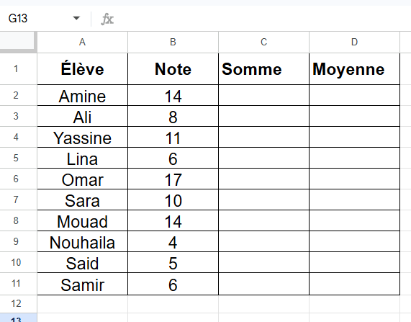
Vous êtes responsable d’organiser les notes des élèves dans un tableau pour calculer leurs moyenne. Comment pouvez-vous organiser ces informations ?
Comment calculer la somme automatiquement ?
Comment calculer la moyenne automatiquement ?
Déroulement de la séance

Phase | Activités de l'Enseignant | Activités de l'Apprenant | Durée | Outils Didactiques
Mise en situation | Situation départ : voir activité(1) | Observer le tableau et proposer des idées de solution (calculatrice, logiciel…). | 10 min | Tableau blanc  V.P  Oral
Exploration (Découverte) | Laisser les apprenants ouvrir Excel librement.  Poser des questions guides :  - Que voyez-vous à l'écran ?  - À quoi servent les colonnes / lignes ?  - Trouvez où écrire du texte.  Circuler et observer sans intervenir directement. | Ouvrir le tableur et explorer l'interface.  Identifier : ruban, barre de formule, cellules A1, B2…  Partager les découvertes avec le groupe. | 15 min | Ordinateur  Tableur
Analyse & Structuration | Mettre en commun les observations.  Expliquer les éléments clés : classeur, feuille, référence cellule.  Démontrer la saisie de données et la formule =SOMME() et =Moyenne().  Demander aux apprenants de reproduire. | Écouter, noter et reproduire les manipulations.  Poser des questions si nécessaire.  Saisir un tableau de notes et calculer la somme puis la moyenne. | 20 min | Ordinateur  V.P  Tableau blanc
Synthèse | Demander aux apprenants de créer une carte mentale récapitulative des notions vues.  Corriger et valider collectivement. | Réaliser la carte mentale (en binôme).  Nominant les éléments : cellule, formule, feuille, classeur. | 10 min | Feuille  Tableau blanc

